Неофициальный перевод
Оборотная сторона румынского разрешения на перевозку грузов.
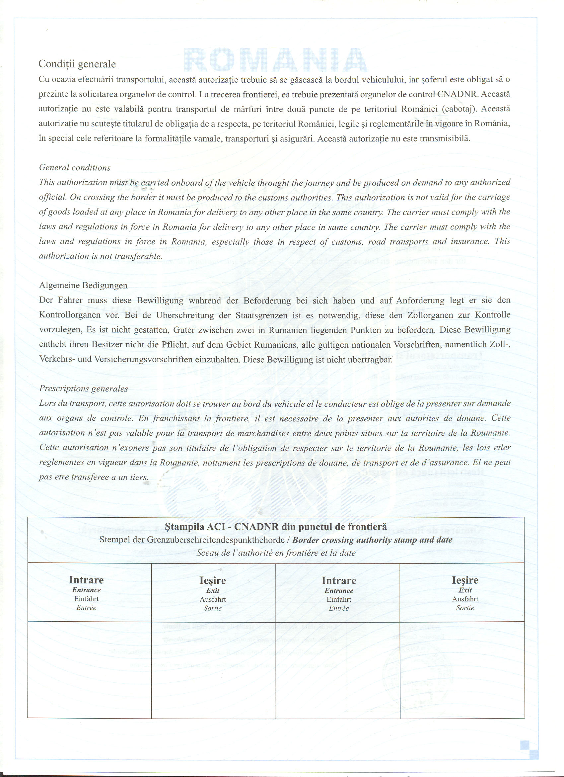
Общие условия (Перевод с английского. Немецкий вариант сильно отличается от английского, но ничуть не лучше)
Данное разрешение должно находиться на борту автомобиля во время поездки и предъявляться по требованию любых уполномоченных служащих. При пересечении границы оно должно быть предъявлено таможенным властям. Это разрешение недействительно для перевозки грузов погруженных в любом месте Румынии для доставки в любое место в той же стране. Перевозчик обязан соблюдать все законы, предписания, действующие в Румынии для доставки в любое другое место в той же стране. Перевозчик обязан соблюдать все законы, предписания действующие в Румынии, особенно те, которые относятся к таможне, автомобильному транспорту и страхованию. Данное разрешение нельзя передавать.

Въезд
Выезд
Печать служащего пограничного пункта и дата
Выезд
Въезд

